RIVESTITI DI CRISTO

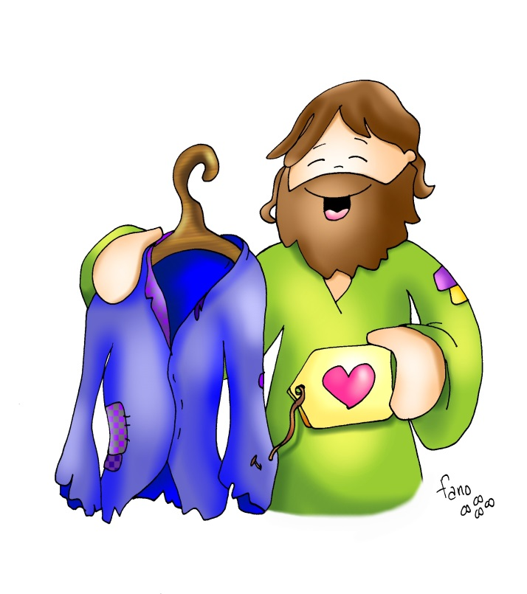

Proposta di ritiro
in preparazione alla celebrazione della prima Comunione
a cura del Seminario diocesano

Viene proposta, per un momento di ritiro con i bambini che si preparano a ricevere per la prima volta la santa Comunione, la parabola del banchetto di nozze al quale tutti sono invitati (Mt 22, 1-14). Il banchetto è un momento di festa, di convivialità, nel quale il festeggiato ha desiderio di condividere tutto se stesso con le persone a lui più care. Non tutti però sanno riconoscere il senso di questo invito e il grande dono che si sta per compire: alcuni si allontanano, altri non se ne curano, altri ancora lo accolgono senza mettersi in gioco completamente e per questo non possono prendere pienamente parte con Cristo.
Come gli invitati alle nozze del brano di Matteo, i bambini comprendono che il Signore li attende alla sua tavola e si interrogano sul proprio modo di rispondere all’invito ricevuto. Il cuore della parabola è poi rappresentato dal momento in cui il re scorge un uomo che non indossa l’abito nuziale, quella stessa veste che tutti abbiamo ricevuto nel giorno del battesimo.
Facendo memoria delle parole pronunciate nel Rito del battesimo, i bambini scoprono così di aver ricevuto in quel giorno l’abito della festa, segno della nuova dignità di figli di Dio; sono stati quindi chiamati a portarlo «senza macchia per la vita eterna» (Rito del battesimo) rivestendosi dell’amore smisurato e incondizionato di Cristo.

AMBIENTAZIONE
I ragazzi si ritrovano nell’aula dove di solito fanno catechismo, ad ognuno dei presenti viene consegnato un invito per prendere parte ad un grande banchetto di nozze.
L’invito (realizzato attraverso un foglio A5) imbustato e rigorosamente nominativo, può riportare le seguenti parole:

N., amico mio,
sono felice di invitarti a prendere parte
al grande banchetto di nozze che si terrà
(data della prima comunione) proprio qui,
nella tua parrocchia.
La festa è pronta, non mancare!

PS. Se desideri partecipare, indossa l’abito giusto!

All’interno della busta sul retro dell’invito i ragazzi troveranno anche tre interrogativi a cui daranno risposta.

- Ti incuriosisce questo invito? Chi lo ha mandato secondo te?
- Cosa/chi non può mancare perché una festa sia davvero bella?
- Cosa ti aspetti?

In seguito i bambini saranno chiamati a condividere con il gruppo le loro risposte e come segno della loro adesione a questa festa scriveranno la parola ECCOMI sul proprio invito che attaccheranno a un cartellone dove sarà rappresentata una sala di nozze con i tavoli pronti per la festa, come se fosse un tableau mariage. (Il tableau mariage ha la funzione in un matrimonio di indicare agli invitati il posto a cui accomodarsi nella sala della festa).

P.S. Magari il tableau mariage potrebbe riportare la disposizione che i ragazzi avranno in chiesa durante la celebrazione della prima comunione.

Terminata questa fase, i bambini entrano nell’aula liturgica e si dirigono in maniera ordinata (come per ricevere l’eucaristia) verso l’altare dove il sacerdote li accoglie con queste parole (cfr. Rito del battesimo):

«Caro N.,
con grande gioia
sei accolto in questo banchetto.
Così come nel giorno del battesimo,
io ti segno con il segno di croce».
(traccia sulla fronte del ragazzo il segno di croce)

Dopo il gesto, ogni ragazzo si dispone attorno all’altare.

RIFLESSIONE SULLA PAROLA
Prima della proclamazione del brano i bambini siano invitati alla riflessione riprendendo il secondo interrogativo presente nell’invito, che mette in evidenza come il festeggiato prepari nei minimi particolari la festa.
In una festa che si rispetti non può mancare il cibo, che noi consumiamo insieme alla mensa dell’altare; il dialogo fra gli invitati, che viviamo in particolar modo nella liturgia della Parola (ambone); gli invitati stessi, senza i quali non c’è possibilità di festeggiare.
Infine non può di certo mancare il festeggiato, che ci da il motivo di essere lì e a cui noi facciamo onore con il canto, i gesti e gli atteggiamenti del corpo, gli strumenti attraverso i quali esprimiamo la lode al Signore.

I ragazzi si mettono in piedi per accogliere il libro della Parola, intronizzato dal celebrante.
Durante questa fase si esegue un canto adatto.

DAL VANGELO DI MATTEO (22,1-14)
Gesù riprese a parlare loro con parabole e disse: «Il regno dei cieli e simile a un re, che fece una festa di nozze per suo figlio. Egli mandò i suoi servi a chiamare gli invitati alle nozze, ma questi non volevano venire. Mandò di nuovo altri servi con quest’ordine: “Dite agli invitati: Ecco, ho preparato il mio pranzo; i miei buoi e gli animali ingrassati sono già uccisi e tutto è pronto; venite alle nozze!”. Ma quelli non se ne curarono e andarono chi al proprio campo, chi ai propri affari; altri poi presero i suoi servi, li insultarono e li uccisero. Allora il re si indignò: mando le sue truppe, fece uccidere quegli assassini e diede alle fiamme la loro città. Poi disse ai suoi servi: “La festa di nozze è pronta, ma gli invitati non erano degni; andate ora ai crocicchi delle strade e tutti quelli che troverete, chiamateli alle nozze”. Usciti per le strade, quei servi radunarono tutti quelli che trovarono, cattivi e buoni, e la sala delle nozze si riempì di commensali. Il re entrò per vedere i commensali e lì scorse un uomo che non indossava l’abito nuziale. Gli disse: “Amico, come mai sei entrato qui senza l’abito nuziale?”. Quello ammutolì. Allora il re ordinò ai servi: “Legatelo mani e piedi e gettatelo fuori nelle tenebre; la sarà pianto e stridore di denti”. Perché molti sono chiamati, ma pochi eletti”».

I bambini si ritagliano qualche minuto per leggere personalmente il testo del brano dalla propria Bibbia. Dopo un primo confronto sui passi poco chiari o che li incuriosiscono maggiormente, viene chiesto loro di individuare e sottolineare tutte le volte che il re manda a chiamare gli invitati. Si interrogano quindi sul perché, a loro avviso, il re sia così insistente nel chiamare e riflettono sulla ragione profonda che lo spinge a desiderare che tutti siano presenti. Evidenziano poi con colori diversi le differenti reazioni/risposte degli invitati.

Si offrono di seguito alcuni spunti che possano essere di aiuto per spezzare la Parola con un linguaggio vicino e comprensibile ai bambini.

- Chi è il re?
Il re è Dio Padre che, innamorato degli uomini, vuole far festa con noi. È il re del creato, il re della storia, colui che ci ha donato la vita e che ci ama come suoi figli.

- Chi è il festeggiato?
Il festeggiato, lo sposo, è Gesù, il figlio di Dio, che con la sua morte e risurrezione ha donato se stesso per tutti noi. È lui che si offre a noi e ci invita alla sua festa ogni domenica nella Parola e nell’Eucaristia.

- Se Gesù è lo sposo, chi è la sposa?
La sposa è la Chiesa, cioè tutti noi. Con la sua morte e risurrezione, Gesù ha stretto un patto forte come quello nuziale fra lui e tutti gli uomini. Nell’eucaristia ci dimostra continuamente di amarci talmente tanto da donarci se stesso.

- Chi sono i servi?
I servi sono coloro che portano la Parola di Dio al mondo, sono degli intermediari che vivono una relazione costante con Lui e per questo riescono a comprendere la sua volontà e a farla conoscere agli altri. Senza il loro instancabile intervento, senza la loro fiducia nei confronti del re, la festa non sarebbe la stessa perché la grande promessa di Dio non arriverebbe a tutti.
Si può chiedere ai bambini se ci sono state delle occasioni in cui anche loro si sono fatti o possono farsi servi.

- Chi sono gli invitati? Che risposte danno?
Tanti sono stati invitati, i chiamati, ma ciascuno risponde differentemente. I primi si rifiutano, non vogliono prendere parte alla festa; i secondi non si curano nemmeno dell’invito e tornano alle loro occupazioni. Ciascuno di noi è invitato e, allo stesso tempo, lasciato libero da Dio di scegliere. Egli ci propone la sua promessa di bene ma non ci costringe ad accettarla; sta a noi capire e scegliere Lui.
Si può chiedere ai ragazzi se anche a loro è capitato di rifiutare qualche invito del Signore magari preferendo una via più comoda o apparentemente “più divertente”. E’ anche importante chiedere di raccontare come ed in quali circostanze hanno accolto questo invito.

- Ma quando è questa festa?
La risposta giusta è: «Ora!». Non solo quando ci riuniamo per celebrare insieme l’eucaristia, ma in ogni istante della nostra vita. Siamo chiamati a vivere la gioia dell’essere cristiani adesso, a testimoniare che il Regno dei cieli è una grande festa a cui tutti siamo invitati, una festa che ha inizio proprio ora.

- Che cosa rappresenta l’abito nuziale?
Gesù non ci invita a badare all’apparenza! Non ci sta dicendo che se non sei alla moda o se non hai un look abbastanza fashion non hai la possibilità di stare con Lui. Lo sguardo di Dio è uno sguardo molto più profondo, che scruta il nostro cuore. Ci vestiamo dell’abito nuziale tutte le volte che amiamo i nostri fratelli e viviamo la gioia che scaturisce da questo amore; è questa la festa a cui siamo invitati. Questo abito di cui parla Gesù non si compra in nessuna boutique, ma si riceve in dono il giorno del nostro battesimo. Il nostro compito e di «portarlo senza macchia per la vita eterna» (Rito del Battesimo) .
Il re non è arrabbiato con la persona che non ha l’abito nuziale, non lo giudica. Anzi lo chiama “Amico”. Ciò che suscita la reazione del re è il silenzio del commensale. Ammutoliamo quando, non sappiamo la risposta, magari per non averci mai pensato prima, o quando non ci interessa darne una. Se qualcuno ci venisse a chiedere, adesso, cosa ne abbiamo fatto del nostro abito nuziale, della Grazia ricevuta nel nostro Battesimo, saremmo in grado di dare una risposta? Il Signore ci invita a pensare ogni giorno a questo dono. Non ci obbliga a indossarlo, perché ci lascia liberi di scegliere, ma vuole che siamo consapevoli delle nostre scelte.

ATTIVITÀ (2 proposte a scelta)

- INVITATI A INVITARE
A ogni bambino è consegnato un invito completamente vuoto delle stesse dimensioni di quello ricevuto a inizio ritiro; da una parte disegneranno, o se preferiscono descriveranno, una situazione in cui si sono sentiti cercati e chiamati dal Signore, dall’altra parte dell’invito scriveranno un messaggio che consegneranno a una persona (genitori, amici, nonni) che desiderano invitare il giorno della loro prima comunione.
Si cercherà di comunicargli questa riflessione: loro sono sia gli invitati della parabola, ma anche servi, chiamati a invitare altre persone a prendere parte alla gioia del Signore, a vivere la bellezza della sua amicizia.

- VESTÌTI
Ai bambini viene consegnata una veste bianca (volendo la si può rappresentare su un cartoncino). Questa veste è simile a quella che è stata donata nel giorno del battesimo, è il segno dell’amore di Dio.

Ora pensa alla tua vita di tutti i giorni: la scuola, la parrocchia, la famiglia, la palestra, gli amici…
- Cosa o chi ti aiuta a indossare questa veste? Chi ti ha sostenuto nel costruire ogni giorno di più la tua amicizia con Gesù? (scrivi la risposta sui bordi della veste, per rinforzare la cucitura)
- Cosa invece ti distrae? Cosa rende difficoltoso questo rapporto? (disegna sul retro della veste una macchia colorata; scrivici sopra a matita le risposte)

Infine i bambini con le vesti macchiate dei loro peccati saranno invitati ad accostarsi al sacramento della riconciliazione. Il sacerdote dopo l’assoluzione inviterà i bambini a cancellare i peccati, perché la loro veste è tornata candida.

Al termine del ritiro si può concludere con questa preghiera:

Signore, tu ci hai chiamati amici
e ci hai invitati a questa festa
per incontrarti nella Parola.
Grazie per averci parlato di quanto ci vuoi bene
per averci incoraggiati a vivere con gioia
il nostro essere cristiani.
Aiutaci a rispondere sempre con entusiasmo
al tuo invito a essere tuoi figli.
Donaci la forza e il coraggio
di testimoniare a tutti,
la bellezza di far parte della Chiesa.
Fa’ che non dimentichiamo mai
il dono di amore che ci hai fatto nel battesimo
e che la nostra veste bianca
sia sempre visibile a chiunque incontriamo.

